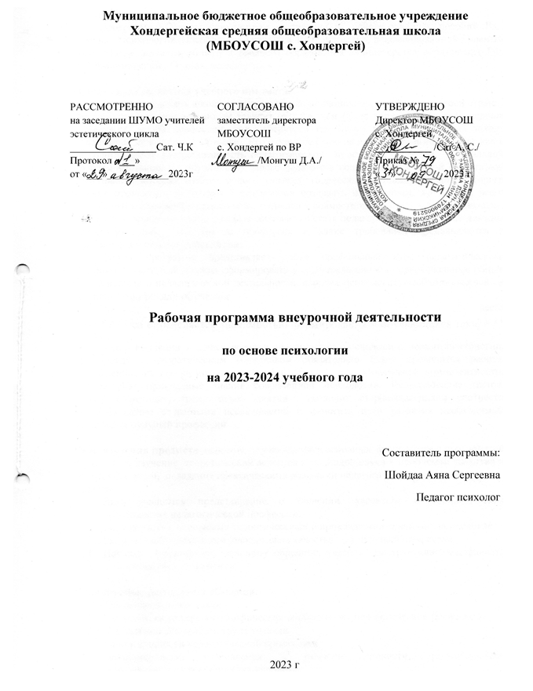

Пояснительная записка.

Программа «Основы психологии» составлена на основе учебных пособий Р.С. Немова «Психология. Пособие для учащихся 10-11 классов», рекомендованной Главным управлением развития общего и среднего образования Министерства образования РФ, Я.Л. Коломинский «Основы психологии».

Общая характеристика учебного предмета.
Важнейшая задача школы – формирование полноценного гражданина своей страны. Решение этой задачи во многом зависит от того, чем будут заниматься повзрослевшие школьники, какую профессию они изберут, и где будут работать. В нашей школе открывается педагогический класс. Его открытие было не случайным выбором, так как в настоящее время востребованность педагогической профессии очевидна. Актуальной проблемой становится обучение будущего педагога в соответствии с новой парадигмой образования, которая требует нового учителя, творческая индивидуальность которого должна проявиться не только в стремлении создавать нечто новое, но прежде всего способного к изменению самого себя, готового к совместному поиску, к сотрудничеству. Для этого старшеклассники, которые собираются стать педагогами, уже в школе должны представить себе, что это за профессия и какие требования предъявляются к современному педагогу обществом.
Данная программа представляет собой профильный курс педагогического образования, который должен сформировать у старшеклассников первоначальные общие представления о педагогической деятельности, основах психологии, необходимые для их осознанного выбора профессии учителя по окончании школы.
Программа педагогического класса предназначена для учащихся 11 класса общеобразовательной школы. Обучение осуществляется в течение 34 учебных часов в 11 классе..
В ходе обучения старшеклассники познакомятся с основами основами психологии, где наряду с теоретическим материалом обязательно будет проводится работа, направленная на самопознание, повышение уровня психологической компетентности; они получат прикладные знания современной психологии. Использование тестов, опросных методик, тренинговых занятий позволит старшеклассникам соотнести самонаблюдение с данными исследований и наметить пути развития необходимых качеств для будущей профессии.

Цели изучения предмета: освоение обучающимися основных фундаментальных понятий психологии, изучение теоретических аспектов и подходов науки к проблемам развития и воспитания детей, овладение практическими навыками педагогической деятельности.
Задачи:
- Дать учащимся представление о значении, характере и специфических особенностях педагогической профессии.
- Познакомить с основными теоретическими и прикладными знаниями психологии.
- Развить необходимые психологические качества для будущей профессии.
- Научить эффективному деловому общению, умению конструктивно выстраивать межличностные отношения.

Планируемые результаты обучения:
Иметь представления о:
- Значении, характере и специфических особенностях педагогической профессии.
- Социальной значимости труда учителя.
- Роли и сущности педагогической профессии.
- Закономерностях становления и развития личности, индивидуально-психологических особенностях человека.

Знать:
- Требования, предъявляемые к личности педагога;
- Основные теоретические и прикладные положения психологии.

Уметь:
- Анализировать свою деятельность.
- Организовывать жизнь и деятельность детей.
- Осуществлять самосовершенствование с позиций требований, предъявляемых к учителю.
- Иметь навыки конструктивного взаимодействия и общения, наблюдения, самонаблюдения, эксперимента, теста, работы с учебной литературой.
- Применять полученные теоретические знания и практические навыки.

Календарно-тематическое планирование
по «Основу психологии»
№ | Тема | Количество часов | Дата
 |  |  | По плану |  | Фактический
 |  |  | Теория | Практика
 | Личность в деятельности и общении. | 1 | 1
 | Соотношение понятий - «человек», «личность», «индивидуальность». | 1 | 1
 | Психологическая структура личности | 1 | 1
 | Направленность личности. | 1 | 1
 | Потребности личности | 2 | 1 | 1
 | Личность и деятельность | 2 | 1 | 1
 | Общение и межличностные отношения. | 3 | 2 | 1
 | Группы и коллективы | 3 | 1 | 2
 | Уровни развития коллектива | 2 | 1 | 1
 | Взаимодействие и взаимоотношение между людьми | 2 | 1 | 1
 | Конфликты и способы их разрешения | 3 | 2 | 1
 | . Медиация, как способ взаимовыгодного разрешения конфликтных ситуаций | 3 | 2 | 1
Возрастная психология
12 | Младенчество | 1
13 | Ранее детство | 1
14 | Дошкольное детство | 1
15 | Младший школьный возраст | 2 | 1 | 1
16 | Подростковый возраст | 2 | 1 | 1
17. | Юность | 2 | 1 | 1
Всего |  | 34 | 21 | 13

Программа предусматривает использование разнообразных форм обучения: лекций, практических занятий, тестов, экспериментальных опытов, тренинговых занятий, решения проблемных задач, защиту рефератов.

Литература для учителя:
Введение в педагогическую деятельность (под ред. Е.И.Соколова, М.,Академия, 2000)
Воспитательная деятельность педагога / под ред. В.А. Сластенина, И.А. Колесниковай. – М., 2006.
Гамезо М.В., Герасимова B.C. Возрастная психология: личность от молодости к старости: Учебное пособие. М.: Педагогическое общество России, 2001
Гамезо М.В., Домашенко И.А. Атлас по психологии. М.: Педагогическое общество
России, 2001
Гиппенрейтер Ю.Б. Введение в общую психологию. - М., 1996.
Ильин Е.П. Психология индивидуальных различий. - СПб., 2004
Канн-Калик В.А. Учителю о педагогическом общении. М.,1987
Константинов Н.А., Медынский Е.Н., Шабаева М.Ф. История педагогики. – М., 1982.
Кукушин В.,С. Введение в педагогическую деятельность. Ростов-на-Дону, 2002.
Лидере А.Г. Психологический тренинг с подростками. М.:Академия, 2001
Мижериков В.А., Ермоленко М.Н. Введение в педагогическую деятельность. – М., 202.
Мудрик А.В. «Общение в процессе воспитания». - М., 2001.
Практикум по общей психологии. Под ред. А.И.Щербакова. –М., 1990
Пряжников Н.С. Методы активизации профессионального и личностного самоопределения. - М., 2002.
Радугина А.А. Психология и педагогика. - М., 1999.
Сластенин В.А., Исаев И.Ф., Шиянов Е.Н. Педагогика. – М., 2008.
Спирин Л.Ф. Профессиограмма общепедагогическая. - М.-К., 1995.
Прутченков А.С. Социально-психологический тренинг в школе. М.:ЭКСМО-Пресс, 2001
Реан А.А. Психология и психодиагностика личности. Теория, методы исследования, псум. СПб.: Прайм-ЕВРОЗНАК, 2008
Фельдштейн Д.И. Возрастная и педагогическая психология. М.: изд-во МПСИ, 2002 Шмелев И.А. Введение в профессию. Психология. Учебное пособие. СПб: Питер, 2007.

Литература для учащихся:
Гальперин П.А. Ведение в психологию. Учебное пособие. М.: Книжный дом, 2000
Грецов А.Г. Выбираем профессию. Советы практического психолога. – СПб.: Питер, 2008.
Гиппенрейтер Ю.Б. Введение в общую психологию. - М., 1996.
Климов Е.А. Психология профессионального самоопределения. – М.: «Академия», 2004.
Кривцова С.В., Мухаматулина Е.А. Тренинг «Навыки конструктивного взаимодействия с подростками». – М: Генезис, 1997.
Лидерс А.Г., 2001. Психологический тренинг с подростками. – М.: Издательский центр «Академия».
Лутошкин А.Н. Как вести за собой. - М. 1978.
Немов Р.С. «Психология. Пособие для учащихся 10-11 классов», «Практикум по общей психологии».-М., 1995.
Петрусинский В.В. Игры для активного отдыха в процессе обучения. М.: гуманитарный изд центр ВЛАДОС, 2007. – 127с.
Прихожан A.M., Психология неудачника: Тренинг уверенности в себе. М., Сфера, 2000.
Профессия – учитель под ред. Роботовой А.С. - М., 2005.
Прощицкая Е.Н. Выбирайте профессию.- М. 1991
Пряжников Н.С. Профориентация в школе: игры, упражнения, опросники (8-11 классы). – М.:ВАКО, 2005.
Психологическое сопровождение выбора профессии / Под ред. Л.М. Митиной. – 2-е изд. – М.: Московский психолого-социальный институт: Флинта, 2003.
Рогов Е.И. Выбор профессии. Становление профессионала. М., 2003.
Филимонова О.Г. Как научиться выбирать профессию?: Программа занятий для развития профессионального самоопределения учащихся 9-х классов. – М, серия «Школьный психолог», 2008.
Филимонова О.Г. Модификация «Карты интересов» // Школьный психолог, №2, 2007.
Якушева С.Д. «Основы педагогического мастерства». –М., 2008.

